**ANASTASIA STUDIOS - INSULA THASSOS**

**SKALA PANAGIA VARA 2021 – sejur individual**

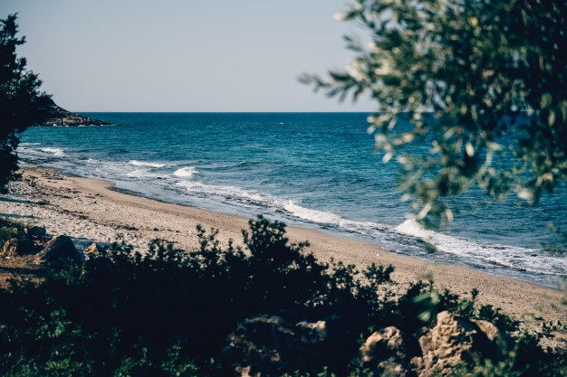

|  |  |  |
| --- | --- | --- |
| **Perioada** | **Studio**  **cu 2 paturi**  **(pentru 2adl sau 2adl+1chd)** | **Apartament**  **cu 5 paturi**  **(pentru 3adl+2chd)** |
| **01.05-31.05.2021** | **63 euro** | **80 euro** |
| **01.06-30.06.2021** | **88 euro** | **115 euro** |
| **01.07-31.08.2021** | **98 euro** | **130 euro** |
| **01.09-30.09.2021** | **88 euro** | **115 euro** |

**!!! Atentie: tarifele sunt de studio/noapte fara masa**

**Skala Panagia** este numit astfel dupa Fecioara Maria. Panagia este un loc binecuvantat cu frumuseti naturale, dar si cu localnici care stiu sa onoreze termenul de ospitalitate. Se afla la 7 km est de Limenas si la 3 km distanta de Potamia.

Asa cum spun foarte multi, cea mai buna plaja a insulei este in Skala Panagia, binecunoscuta Golden Beach unde orice vizitator al insulei Thassos este indemnat sa faca o scufundare in apele albastre. Poti vizita si satul Potamia care este la 3 km distanta de Panagia.  
Skala Panagia este cea mai mare plajă de pe insulă. Este la 12 km de Limenas și la 4 km de Panagia și este situata în partea de est a insulei.

**TIPOLOGIE CAMERE:**

* **studio**: 1 camera cu 1 pat dublu matrimonial sau 1 pat dublu +1 canapea de 1 persoana

Camera are 20m² este dotata cu A/C, incălzire, balcon/veranda, izolare fonică, bucătărie, frigider, cana electrica de incalzit apa, cafetiera, sandwich maker, TV LCD / cu ecran plat, canale prin satelit, telefon, uscător de păr, fier, suport de uscare pentru haine, seif, dulap, baby-cot pentru copil; curatenie de 3 ori pe saptamana

* **apartament**: 1 camera cu 1 pat dublu matrimonial + 1 pat de 1 persoana + 1 canapea extensibila pentru 2 persoane

Apartamentul are 40m² si este dotat cu A/C, incălzire, balcon/veranda, izolare fonică, bucătărie, frigider, cana electrica de incalzit apa, cafetiera, sandwich maker, TV LCD / cu ecran plat, canale prin satelit, telefon, uscător de păr, fier, suport de uscare pentru haine, seif, dulap, baby-cot pentru copil; curatenie de 3 ori pe saptamana

**TARIFUL INCLUDE:**

* -cazare
* -A/C
* -frigider
* -TV
* -Wi-fi internet
* -balcon
* -gradina
* -BQ
* -parcare in fata unitatii de cazare

**TARIFUL NU INCLUDE:**

* -Asigurare medicala/storno sau Covid
* -Supliment mic dejun: 7.50 euro/persoana/zi
* -Taxa de statiune: 0.50euro/camera/noapte

**ALTE DETALII:**

* - taxele de statiune se platesc la receptia hotelurilor/vilelor:
* **Hoteluri de 5 stele** - 4 euro pe noapte pe cameră
* **Hoteluri de 4 stele** - 3 euro pe noapte pe cameră
* **Hoteluri de 3 stele** - 1,50 euro pe noapte pe cameră
* **Hoteluri și apartamente de 1 / 2 stele** - 0,50 euro pe noapte pe cameră

**CAZARE:**

**Anastasia Studios**: Vila Anastasia Studios este situată în Skala Panagia, mai cunoscută sub numele de Golden Beach, vizavi de Alexandra Golden Hotel, foarte aproape de plajă.

Vila este foarte frumoasă, cu grădină decorată, open-bar, grătar. Curtea este într-adevăr frumos decorată, cu o mulțime de flori, cu scaune și mese unde vă puteți bucura și comanda o băutură de la barul situat în curte.

Are 14 studiouri (5 la parter, 5 la etajul 1 și 4 la etajul 2) cu bucătărie și 1 apartament (etajul 2).

De la studiouri, exista acces la balcoane private, dacă studioul este la parter are vedere la grădină sau vedere la gradina și la mare.

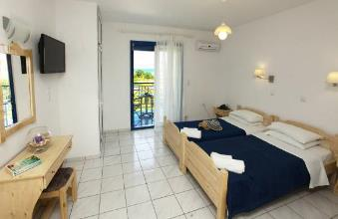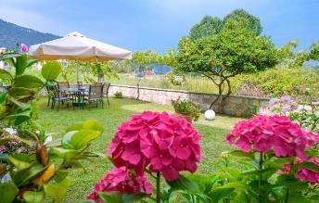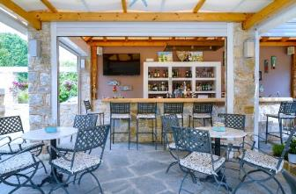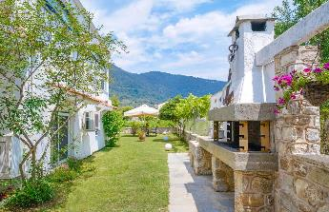**ANASTASIA STUDIOS – SKALA PANAGIA (INSULA THASSOS)**

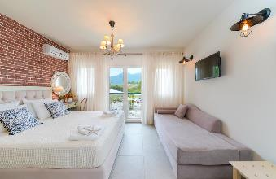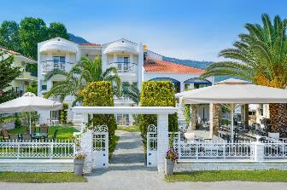

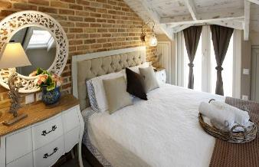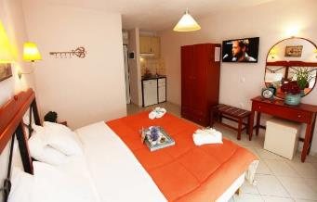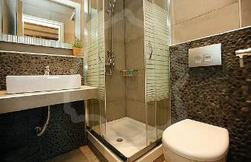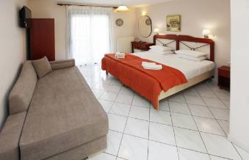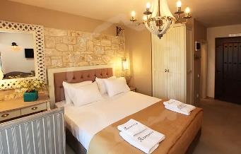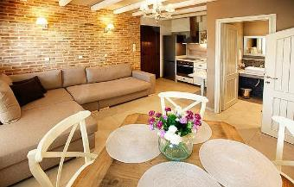

**Cod oferta: #als067**